《传统工业区与新工业区》教学设计
教学内容分析
1．教学内容为：《普通高中课程标准实验教科书·地理（必修2）》（人教版）第四单元第三课第一课时。
2. 教学内容及其地位：教材首先简单介绍了传统工业区的分布、区位优势、工业部门以及在本国乃至世界工业发展过程中的作用。并指出20世纪50年代以后，尤其是70年代以后，传统工业开始衰落，并经历了长期的改造历程。然后教材选择了鲁尔区作为典型案例进行了详细分析。本节是对工业区位因素的具体化，并为学习下一节课（新工业区）打下基础。
3. 教育功能：通过了解鲁尔区的发展变化，用发展的观点看待传统工业区的改造，适应世界发展潮流。培养学生的读图能力、地理思维能力、综合分析能力。
学生学习情况分析
  - 学生的认知起点：
学生在前几节课已经学习了工业生产活动的基本理论，了解工业生产的基本模式，从工业生产的投入开始，到工业地域的形成，从理论上比较系统地阐述了工业生产活动的发展状况。这节课的内容重点分析现实生活中的工业生产状况，是用所学理论来指导实践，学生易于掌握，学习起来加深了对理论的理解。
  - 学生的学习兴趣：
本节课充分利用多媒体的效果，主要通过学生的读图、比较和观察，把理论和实践的有机结合，使学生的积极性和主动性有所提高，学习兴趣比较浓。
  - 学生的学习障碍和难度：
学生学习了鲁尔区的兴衰的原因和如何进行综合整治，但在知识的迁移中可能出现回答要点不全面。
设计思想
1.教育理念：利用教材德国鲁尔工业区为案例与学生共同分析其形成的优势区位条件和衰落的原因，然后让学生用“辽中南工业区”为案例对比分析中外传统工业的形成条件及其对地理环境的影响，目的是让学生通过案例分析学会区位因素的分析方法；通过布置课外探究作业：“山西省能源基地经济发展慢的原因分析”达到课标要求的最高层面。
2.教学原则：倡导积极主动、勇于探索的学习方式。
3.教学方法：注重信息技术与地理课程的整合。
教学目标
1.知识与技能：了解工业生产活动对地理环境的影响，学会分析矿产资源与工业部门之间的联系，培养学生的地理思维能力；学会独立或合作进行工业形成与发展的调查；掌握阅读、分析、运用工业图表和工业数据的技能。提高学生地理思维能力、综合分析能力及分析问题能力、解决问题的能力知识迁移能力。
2.过程与方法：初步学会通过多种途径、运用多种手段收集工业信息，尝试运用所学的工业区位因素的知识和技能对工业信息进行整理、分析，并运用学习过程中。
3.情感态度与价值观：激发探究地理问题的兴趣和动机；关注全球的、我国的、当地的传统工业和环境现状，增强全球意识、爱国家和爱家乡的情感；培养学生的创新意识、求变意识；增强对资源、环境的保护意识。
教学重点和难点
1.重点：传统工业区衰弱的原因和整治措施。
2.难点：传统工业区改造过程中观念的转变及知识的迁移。
教学过程设计
第一课时：传统工业区
一、引入新课
1．由学生说出影响工业的主要区位因素。
[学情预设]： 学生大部分能回答，但回答的问题不够全面。
提出问题：如果给一个工业区的实例，你能否分析它形成的优势条件吗？下面我们就以案例分析的形式来学习工业区位条件和发展的特点的分析方法。
[设计意图]：通过对旧知识的复习，导入新课。
2．课件展示，请学生读“世界工业分布图”找出世界工业的分布地区。
3．学生读图回答
（1）亚洲的工业主要分布在哪些国家？
（2）欧洲的工业主要集中在哪些区域？
（3）北美洲的工业主要集中哪一个国家？
[设计意图]：培养学生读图提取信息的能力和语言表达能力。
教师小结：第一次和第二次技术革命时期的世界工业主要分布在北美洲的美国、加拿大、欧洲的西部、东亚的日本、中国、南亚的印度等地区。它们在本国乃至世界工业和社会发展过程中起着重要的作用。

板书： 德国的鲁尔区
英国中部工业区
世界传统工业的分布 俄罗斯的欧洲部分
美国的东北部工业区
中国的辽中南工业区

[设计意图]：帮助学生形成知识系统。

二、德国鲁尔区
1．课件展示，指导学生读“世界工业区分布图”和“德国鲁尔工业区图”
（1）在图中找出鲁尔区的位置。
[设计意图]：培养学生的空间感，帮助学生形成心理地图。
（2）说出鲁尔区有哪些工业部门，它们是重工业还是轻工业？
[设计意图]：培养学生从地图上提取信息的能力。
（3）这些工业是集聚分布还是分散分布？
（4）这些工业在生产规模、资源消耗、运输量上有什么特点？在工业生产过程中对地理环境产生什么影响？
2．学生回答教师板书：
传统工业的主要部门：煤炭工业、钢铁工业、机械工业、化学工业、电力工业、纺织工业等。
传统工业的特点：生产规模大、原料和能源消耗量大、运输量大、污染严重。
3．师生探讨：
（1）课件展示，结合课文和图4.9说一说鲁尔区的主要矿产是什么？
（2）鲁尔区没有铁矿，它邻近的其它国家有没有铁矿？
（3）找出流经鲁尔区和其附近的河流,有没有运河?这能说明什么问题?鲁尔区的水上交通便利，陆上交通如何？
（4）鲁尔工业区分布欧洲的哪一部分?这里的经济状况如何？对鲁尔区的工业产品销售有何影响？
[知识链接]： 德国鲁尔区形成于19世纪中叶，被誉为“德国工业的心脏”。它位于德国西部，鲁尔河与莱茵河入口，面积4595平方千米，人口570万，工业产值曾占全国40%以上。钢产量占德国70%。

4．学生读图、读德国鲁尔工业区的案例③思考并回答问题，教师总结。
（1）分析鲁尔区有哪几方面的优越的区位条件？（从资源、交通、市场分析）
[学情预设]：学生提取的信息还是不够全面，基本都能说出有丰富的原料和燃料（但往往漏了便利交通或市场其中一因素）。
[设计意图]：培养学生分析能力，归纳概括能力。

5．板书:
丰富的煤炭资源
离铁矿区较近
鲁尔工业区的区位条件 充沛的水源
便利的水运
广阔的市场

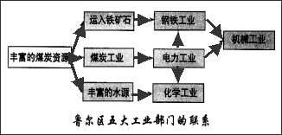
6、学生读鲁尔区五大工业部门联系图

（1）回答鲁尔区基础工业是什么？主导工业是什么？与这两大工业部门相关的工业是什么？这些工业都是重工业，说明鲁尔区的生产结构的特点是什么？
（2）教师讲解五大工业部门是相互联系的，如果一个工业部门的生产衰落将引起全区生产的衰落。
7．课件展示，读4、11图鲁尔区煤炭产量的变化图思考回答问题，后教师总结。
（1）煤炭在能源消费构成中的比重有什么变化？原因是什么？
（2）煤炭工业衰退对钢铁工业有什么影响？钢铁工业衰落还有其它什么原因？
（3）鲁尔区的工业集聚会产生什么问题？这些问题对当地的经济活动有什么影响？
（4）分析鲁尔区衰落的原因是什么？
[知识链接]：1、２０世纪５０年代以后，石油、天然气广泛使用，在世界能源消费构 成中，煤炭所占比重减少。新技术炼钢的耗煤量逐渐降低。
年份 | 1800年 | 1900年 | 1980年
焦煤 | 4吨 | 2吨 | 0.75吨
铁矿石 | 2吨 | 1.8吨 | 1.3吨

2、今天，由高新技术突破引发的世界经济结构调整，在极大提升了全球生产力水平的同时，也把不少传统产业推向了产能过剩的尴尬境地，钢铁行业即是其中之一。目前全世界钢的生产能力为10亿吨，1999年钢产量约8亿吨，产能利用率仅8％。美国、日本、韩国及欧洲的一些主要产钢国普遍存在着开工不足的问题。
3、比比皆是的焦炭工厂不断冒著黑烟，铸造厂也不停排出紅褐色的污水，还有飄浮在空气中的悬浮粒子，使得戶外一切東西都蒙上一层黑灰。洁白的衣物穿出門去，不一會兒便成为灰色。紅瓦白墙，綠草如茵的家园，更是遙不可及的梦想。而沿岸化學工厂林立的萊因河，更有如一道被六万多种不同化学药品調成的鸡尾酒。 ——德国作家Heinrich Boll 1958年形容魯尔区
8. 学生回答教师板书
[设计意图]：培养学生的自我表现意识和语言表达能力。

生产结构单一
煤炭的能源地位下降
鲁尔工业区衰落的原因 世界性钢铁过剩
新技术革命的冲击
环境污染

9. 师生探讨：20世纪60年代鲁尔区对症下药开始了综合整治。从图4.13可以看出针对工业结构单一、工业分布过于集中、经济的单一化、环境污染等方面分别采取措施是什么？
10. 学生回答教师板书
调整工业结构
调整工业布局
鲁尔工业区综合整治的措施 发展第三产业
优化环境
三、联系实际
1．“辽中南”老工业区，注意比较与鲁尔区有哪些相似之处和不同之处？
2．我国东北的一些老工业区从中应得到什么的启发？鲁尔区哪些方法值得我们借鉴？
3． 让同学们分组展开讨论，每组选出一个代表当“某东北老工业区的领导”，并做好记录，振兴东北，应采取哪些措施? 鲁尔区哪些方法值得我们借鉴？
[设计意图]：用这个案例目的这是让学生学以致用，达到举一反三的效果。
[学情预设]：学生讨论比较激烈，课堂气氛活跃，但从同学们回答及做的记录来看，对比两传统工业区的相似之处归纳较好；但对鲁尔区有哪些方法值得借鉴，文字归纳不够精确。也不够全面。
四、板书设计
1．传统工业共同的区位条件
❖ 丰富的煤矿、铁矿、水源等资源
❖ 便利交通运输条件
❖ 广阔的市场
2．衰落的共同原因：
生产结构单一
环境污染
国际市场的冲击，市场变小
经济的转移到新兴工业区
新技术的冲击
3．综合整治的措施
调整工业布局
发展第三产业
优化环境
调整工业结构
五、课后作业与探究活动
1．出示材料：
（1）山西省是我国最大的产煤基地，作为能源大省，它为我国现代化建设作出了重大贡献，但山西省尚未成为我国的经济大省。
（2）中国水资源分布图、主要煤矿和铁矿分布示意图、南水北调路线图
2．学生完下列要求
（1）与美国东北部工业区和德国鲁尔区相比，山西省最匮乏的自然资源是什么？为解决山西省这一资源短缺问题，建设了什么工程？山西省比鲁尔区欠缺的区位优势还有哪些？
（2）为了尽快使得山西省由能源大省转变为经济强省，山西省政府提出了加快经济结构调整的战略。借鉴美国综合治理的成功经验，你认为应当怎样调整经济结构，变能源大省为经济强省？
3、问题（2）的提示：
（1）适当压缩原煤的生产规模和数量，推动煤炭生产的深加工和能源转化，提高经济效益；
（2）引进新兴产业，协调三大产业的发展；
（3）加强道路网的建设，改善交通条件；
（4）增加科技投入，走可持续发展道路，使经济发展真正转到提高科技含量和劳动者素质的轨道上。
5.1 交通运输方式和布局
一、课程标准中的相关内容
课标要求为“举例说明生产活动中地域联系的重要性和主要方式”本节的内容就一定要抓住举例和通过对比分析主要交通方式从而对其进行理解以及应用在生活实际当中。
二、教学目标
【知识与技能】
1．了解五种主要交通运输方式及其特点，能够根据需要选择合理的交通运输方式。
2．了解交通运输线、点组成的交通运输网及其布局的影响因素。
【过程与方法】
1．能够通过实际案例，举例说明生产活动中地域联系的主要方式及其重要性。
2．能够联系生产、生活的实际案例，选择合适的交通运输方式，培养学生获取有用信息的能力、综合分析能力及发散思维能力。
3．能够根据交通运输线路区位选择的理论和方法，对某一地区交通线路的类型选择、布局提出合理建议或方案。
【情感、态度与价值观】
以求真、务实的态度对待交通运输线路的布局和建设，树立科学的决策观。
三、学生分析
关于交通运输方面的感性知识学生在生活中还是能够很深的体验到，但是让学生进行实例分析的时候则出现了很多无从下手的情况，这说明学生在组织知识的时候还是欠缺有很多的能力。特别是我校的学生由于独立思考的能力和语言组织水平有限，因此在课堂上应当要注意培养，同时本节课的一个重要目标是教会学生能从学过的知识并且结合图表分析实例，这就要让学生能够从图表中首先读出信息，分析图表从而理解图表的表达内容，对于我校的学生来讲这是一个需要培养的技能。
四、教材分析
1.本节的作用和地位
本节内容从全书来看并不是一个重点，但是连接和丰富学生关于“农业”“工业”方面的知识至关重要，因此应当融汇更多内容。
2.重点难点分析
重点：铁路、公路、水路、航空、管道五种交通运输方式特点及选择。 难点：影响制约交通运输布局的因素。
具体的案例分析涉及自然、经济、社会等多种因素，问题的复杂性使学生把握有一定的难度。因此，需要收集的资料翔实和具体，信息量需求较大，对分析问题能力要求较高
3.课时要求：1课时
五、教学方法
【教法】
案例分析法、合作探究法、多媒体辅助教学法。
【学法】
情景感受法、问题探究法、自主学习法、合作探究法。
六、教学过程
教学过程
教学操作  与方法 | 教师活动 | 学生活动 | 设计意图
新课  引入 | 展出一个关于普通工薪阶层选房的问卷调查。（见附录1） | 学生进行角色转换，从中了解人们选房时的考虑，借此突出交通运输条件的重要性 | 让学生通过不同的角度看问题，并了解到交通对我们的重要性。
提问 | 在各种交通运输方式中,对城市形态影响比较大的有哪些？ | 讨论答出：水路交通、铁路和公路 | 引出交通运输方式和布局对聚落形态的影响。
看图探讨 | 展示相关河流与城市的图片。（见附录2）提问：河流与聚落有什么关系？ | 观察图片，分析得出结论：  聚落沿河发展，呈带状。 | 锻炼学生的读图能力及归纳总结能力
看图及资料 | 组织学生看阜阳城市中心变迁资料（见附录3） | 据图和资料分析阜阳城市中心的变迁，回答问题。 | 培养学生的看图分析资料能力
引导 | 展示综合交通图片 | 探讨综合交通对城市发展的影响：单一到多方向、从内聚到沿轴放射状发展。 | 读图，分析归纳能力
案例练习 | 展示上仓镇形态的变化  （见附录4） | 思考，回答问题 | 用发展的方法看问题。
学生活动 | 组织学生绘图，运用前面知识分析蓟县城区形态变化。（见附录5） | 在蓟县城区图上绘出自己家的位置（所属小区），以及其他小区。分析。 | 培养学生动手能力，分析归纳能力
转承 | 交通运输影响着聚落空间的形态，对商业网点的分布同样也有影响。 | 绘制主要商业网点。 | 以及对身边事物关注。
探讨 | 引导学生分析商业网点形成。 | 据图分析：主要沿交通干线，促进商品流通，经济活动的进行。 | 读图分析能力
比较 | 比较鼓楼地下超市与家乐超市的发展。 | 分析讨论 | 学生运用比较的方法解决问题
总结 | 课堂小结，知识框架。 |  | 形成知识结构；  提升，点出规律
思维拓展 | 结合近几年蓟县的发展，讨论蓟县城区的空间发展方向？并分析原因。 | 探讨，进行分析 | 从身边生活看城市的发展，培养学生对家乡的热爱。

板书设计：
交通运输方式和布局变化的影响
对聚落形态
对商业网点布局
水路——带状
铁路公路——沿交通轴发展
综合交通——多方向分散扩展
商业网点形成——交通通达度较好的地方
商业网点发展——城市外围郊区

教学反思：
1、运用身边的实例，能让学生身临其境，从而更好的激发学生思考，培养学生掌握地理知识、解决地理问题的能力，也更能培养学生对家乡的热爱。
2、地理课堂是很好的德育渗透平台，教师要充分把握，加强对学生的思想教育。

附录1：
[调查]如果你现在是一个普通的工薪阶层，要买楼了，以下因素中，哪三 个是你认为最重要的呢？
1、周围的娱乐项目丰富 2、周围有较好的商业中心
3、社区文化浓厚 4、 生活设施齐全
5、房价合适 6、交通方便
7、环境优美 8、具有升值潜质
附录2：
居民区
河流

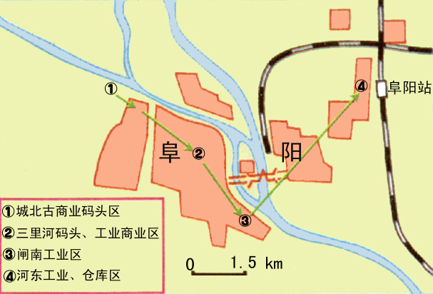
阜阳城市中心的变迁
颖河
泉河
附录3:
进入20世纪后，安徽省阜阳市对外交通口岸发生三次重大变迁，城市中心也发生三次转移。在20年代以前，阜阳的对外交通口岸是泉河，货栈、钱庄、店铺集中在旧阜阳城北泉河一带。在第一次转移发生在20年代以后，由于泉河淤塞，主要对外交通口岸转移到颖河西岸三里河一带，1958年兴建的码头、仓库、工厂集中在这一地带，现在这里成了阜阳市中心。第二次移动开始于1958年，当时颖河上修了颖河大闸，闸上虽有过船设施，但航运毕竟不便。1958年后新建的工厂移到大闸以南七里湾一带。60年代在七里湾一带形成新工业区。第三次移动发生在1972年后，1972年从淮北到阜阳的铁路通车。火车站在颖河东，火车站附近形成河东工业区和仓库区，接着阜阳到淮南铁路建成，京九铁路南北贯通，阜阳成为重要的铁路枢纽，火车站附近将成为阜阳市城市发展新的生长点。
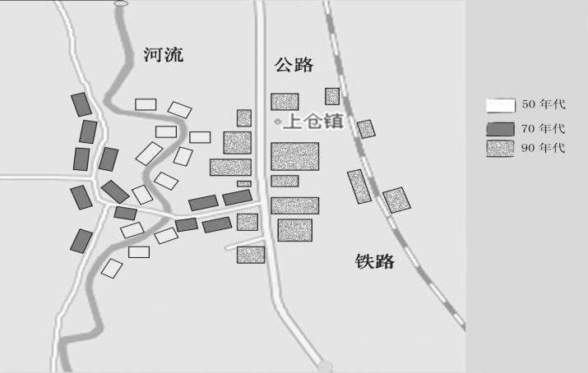
附录4：

(1)50年代以前乡镇形态呈______状，街区沿________伸展，这是因为当时受_____运输方式影响。

(2) 影响该乡镇空间形态发生变化的原因主要是__________________。

附录5：
